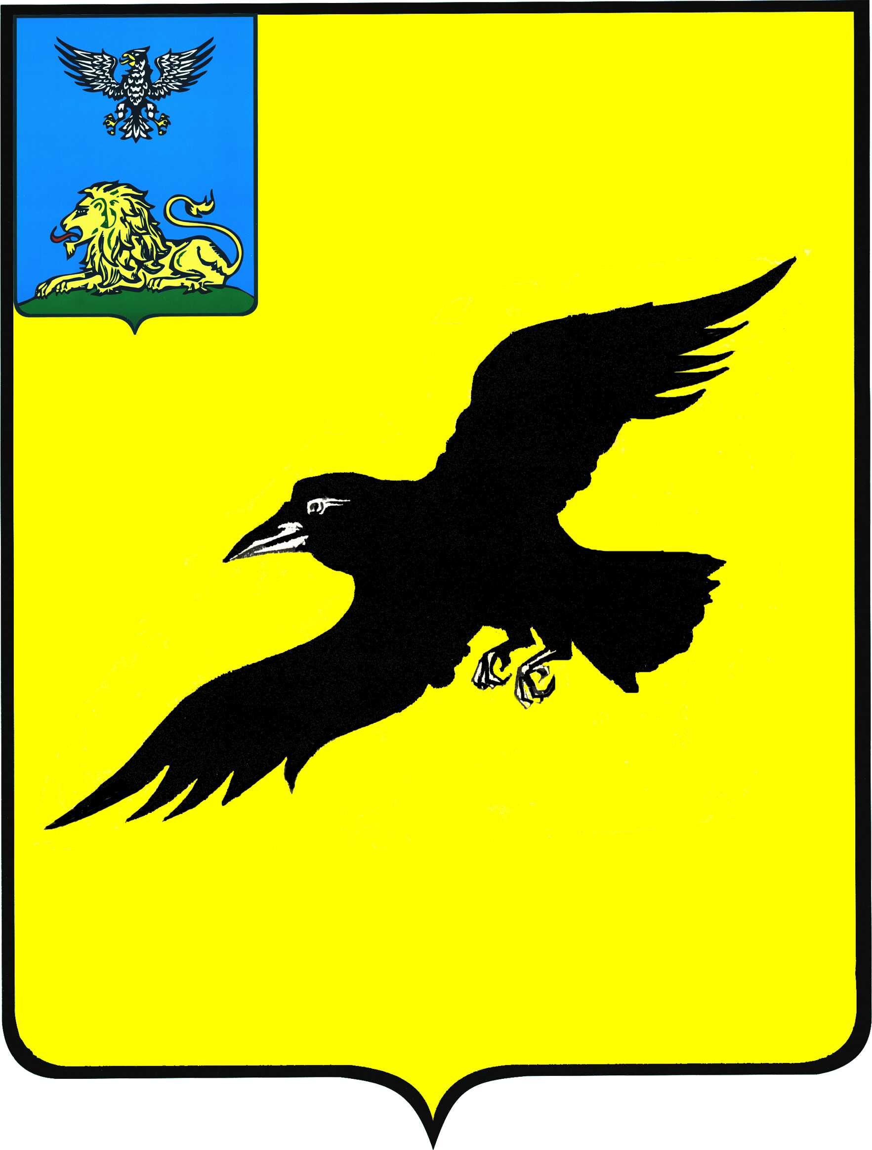

Б е л г о р о д с к а я о б л а с т ь

АДМИНИСТРАЦИЯ

ГРАЙВОРОНСКОГО ГОРОДСКОГО ОКРУГА

ПОСТАНОВЛЕНИЕ

Грайворон

«_16_ » ___сентября___ 2021_ г. № __513__

Об увеличении оплаты труда работников казенных, бюджетных и автономных учреждений, финансируемых
за счет областного и местного бюджета

В соответствии с пунктом 3 постановления Правительства Белгородской области от 16 августа 2021 года №341-пп «Об увеличении оплаты труда работников казенных, бюджетных и автономных учреждений, финансируемых за счет районного и местных бюджетов», в целях улучшения социально-экономического положения работников казенных, бюджетных и автономных учреждений, финансируемых за счет областного и местного бюджетов, постановляю:
1. Органам местного самоуправления городского округа, осуществляющим функции и полномочия учредителей подведомственных казенных, бюджетных
и автономных учреждений, главным распорядителям средств бюджета принять меры по увеличению с 1 октября 2021 года:
- на 20 процентов оплаты труда низкооплачиваемым категориям работников казенных, бюджетных и автономных учреждений, не предусмотренных указами Президента Российской Федерации от 7 мая 2012 года;
- на 3,7 процента оплаты труда категориям работников казенных, бюджетных и автономных учреждений, не предусмотренных указами Президента Российской Федерации от 7 мая 2012 года, и не указанных во втором абзаце пункта 1 настоящего постановления.
2. Опубликовать настоящее постановление в газете «Родной край»
и сетевом издании «Родной край 31» (rodkray31.ru), разместить на официальном сайте органов местного самоуправления Грайворонского городского округа (graivoron.ru).
3. Контроль за исполнением постановления возложить на заместителя главы администрации городского округа – руководителя аппарата главы администрации Е.А. Адаменко, комитет финансов и налоговой политики администрации Грайворонского городского округа (Ягич И.Н.).
4. Настоящее постановление вступает в силу со дня его официального опубликования.

Глава администрации | Г.И. Бондарев

